

맨파워그룹코리아는(ManpowerGroup Korea)는 20년 이상의 국내경험과 우수한 글로벌시스템이 결합되어 1999년 합작법인이 설립되었으며 2005년 100% 외국계 법인으로 거듭났습니다. 헤드헌팅, 채용대행, 파견, 아웃소싱, 아웃플레이스먼트, HR컨설팅 등의 다양한 서비스를 제공하고 있으며, 다국적기업과 대기업을 중심으로 약 900여개의 고객사를 보유하고 있습니다. 현재, 서울을 비롯 부산, 경기(수원, 이천), 광주, 중부(대전), 경북(대구), 경남(창원), 제주 8개 지사를 통해 전국적인 영업망을 구축하고 있을 뿐 아니라, 해외 맨파워 지사들간의 활발한 업무 네트워킹을 기반으로 다양한 해외 Client 사업도 진행하고 있습니다.

*글로벌 의류 회사 DR.MARTENS (닥터마틴에어웨어코리아, https://www.drmartens.co.kr/)

닥터마틴에어웨어코리아(주)는 1998년 영국의 Dr. Martens Airwair Ltd. 사가 국내에 100% 투자설립한 외국계 패션 브랜드 기업입니다. 세계 100대 유명 브랜드 중 하나인 Dr.Martens의 상품을 수입하여 국내 유명 백화점 및 대리점에 유통합니다. Dr. Martens은 1960년부터 50년이 넘게 전세계적으로 사랑받고 있는 영국 정통의 캐쥬얼 브라운 슈즈로써 전세계 10대 슈즈 브랜드로 각광받고 있습니다.

* 근무형태 : 맨파워그룹코리아(https://manpower.co.kr/)에서 고용되어 닥터마틴에서 근무하시는 파견계약직입니다. (경력증명서에는 실제 근무지와 닥터마틴 근무기간이 기재됩니다: 발급처 맨파워그룹코리아)

* 입사예정일: 2023년 1월 25일(수) – 일정은 변경될 수 있습니다.

별도의 서류마감일 없이 적격한 후보자 분 인터뷰/입사 진행되고 있으니, 빠른 지원 바랍니다.

근무 부서 | 채용 인원 | 업무 내용 | 근무기간
Merchandising  Intern | 0명 | * MD팀 업무 보조  - 주간 판매 자료 업데이트 및 입고 스케줄 관리  - 월간 마감 자료 업데이트  - 패션 트랜드, 마켓 트렌드 및 타브랜드 업데이트  - 시즌 자료 준비 (상품 설명서 업데이트, 전산자료 업로드)  - 샘플 관리 | 12개월


- 패션이나 현재 전반적인 소비 트렌드에 관심이 있는 학부생 또는 졸업생
- 엑셀 가능 (중급 이상: 함수 활용 필수/ 메크로 사용 가능 preferred)
- PPT 가능
- 영어 가능 (초/중급, 문서 번역이나 독해 가능 수준)

- 근무형태: 맨파워 소속 계약직 2023-01-25 ~ 2024-01-24 (근무회사 닥터마틴과 부서 및 기간이 경력증명서에 기재됩니다/ 업무 평가에 따라 정규직 전환 예정)
- 근무지: 서울시 마포구 양화로 10길 45, 1층
- 근무시간: 09:00 ~18:00 (주 5일 근무/휴게시간 1시간 * 주2일 재택 가능)
- 급여: 월 201만원(세전) / 복리후생: 4대 보험, 연차, 경조금, 생일선물, 명절선물 등 당사 규정에 따름

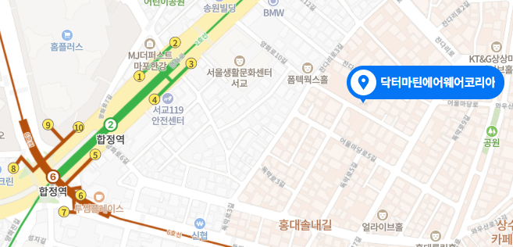


- 1차 서류 전형: 서류마감일 없이 적합한 분 순서대로 인터뷰/입사 진행하고 있으니 빠른 지원 바랍니다.
- 2차 면접

- 국문 이력서 및 자기소개서 제출 (자유 MS-Word 양식 가능)
- 이메일 지원: hazel.kim@manpower.co.kr
- 이메일 제목: [닥터마틴_지원자 성함OOO]

- 담당자 : 김하진
- 이메일 : hazel.kim@manpower.co.kr
- 연락처 : 02-6420-0377

